PERANAN GEREJA
Suatu Tinjauan Teologis Praktis
Tentang Peranan Gereja Dalam Pelayanan Kebaktian Anak Pada Usia 6-12 Tahun
di Gereja Toraja Jemaat Rantemario, Cabang Kebaktian Sion Balai Kembang
Klasis Kalaena, Luwu Timur

SKRIPSI
Diajukan Kepada Sekolah Tinggi Agama Kristen Negeri Toraja
Untuk Memenuhi Salah Satu Persyaratan Guna
Memperoleh Gelar Sarjana Teologi
Nova Bitti Pala
20031755

Sekolah Tinggi Agama Kristen Negeri Toraja

2009

Judul Skripsi | : Peranan Gereja
Sub Judul | : Suatu tinjauan teologis praktis tentang peranan Gereja dalam  pelayanan kebaktian anak pada usia 6-12 tahun di Gereja Toraja
- | Jemaat Rantemario, Cabang Kebaktian Sion Balai Kembang, Klasis  Kalaena.
Disiapkan oleh | : Nova Bitti Pala
Nirm | :20031755
Jurusan | : Teologi Pastoral
Paket | : Pendidikan Agama Kristen

Setelah diperikasa dan diteliti ulang, ternyata telah memenuhi persyaratan untuk
dipertahankan di depan dewan penguji.
Rantepao, Februari 2009
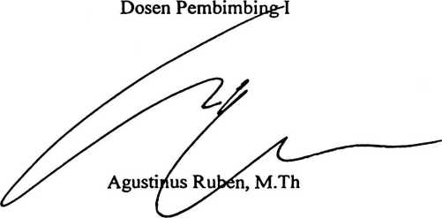
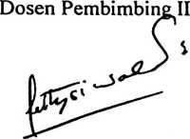
Fetty Siwah, S.Th
ii
HALAMAN PENGESAHAN
Diterangkan bahwa skripsi dari:
Nama : Nova Bitti Pala
Nomor Induk : 20031755
Judul skripsi : Peran Gereja
Sub Judul : Suatu Tinjauan Teologis Praktis tentang Peranan Gereja dalam
Pelayanan Kebaktian Anak pada Usia 6—12 tahun di Gereja Toraja
Jemaat Rantemario, Cabang Kebaktian Sion Balai Kembang,
Klasis Kalaena, Luwu Timur.
Jurusan : Teologi Pastoral
Paket : Pendidikan Agama Kristen
Telah dipertahankan oleh penulis di hadapan para penguji ujian sarjana (SI) Sekolah
Tinggi Agama Kristen Negeri Toraja pada tanggal 27 Februari 2009 dengan
yudisium lulus.
Rantepao, 25 Maret 2009
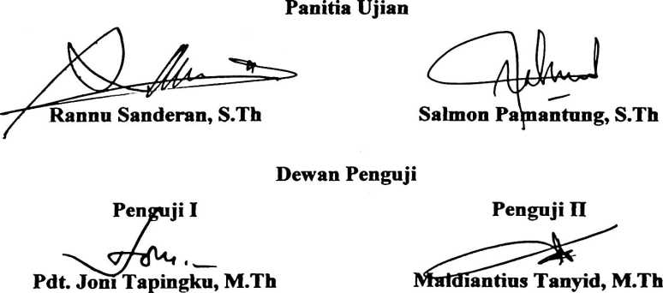
KETUA STAKN TORAJA
Pdt. S. P. Suripatty, S.Th, M.PA
iii

ABSTRAK
Nova Bitti Pala, 2009 : Judul Peran Gereja. Sub Judul Suatu Tinjauan Teologis
Praktis tentang Peranan Gereja dalam Pelayanan Kebaktia Anak pada Usia 6—12
Tahun di Gereja Toraja Jemaat Rantemario, Cabang Kebaktian Sion Bala Kembang,
Klasis Kalaena.
Kehadiran gereja di tengah dunia ini mengemban amanat dari Allah yaitu
melaksanakan tugas mengajar (Mat 28:20). Gereja melaksanakan tugas mendidik
anggota jemaat supaya memperlengkapi pengenalan adanya Tuhan dalam sehari-hari.
Hal ini dimaksudkan agar anggota jemaat hidup berdasarkan kasih Allah. Salah satu
bentuk pengajaran yang dilakukan gereja adalah kebaktian anak sebagai wadah
membimbing anak-anak untuk percaya Tuhan dan dapat menampakkan kasih di
manapun berada.
Kebaktian Anak atau Sekolah Minggu pada hakekatnya memilki tugas yang
istimewa karena Sekolah Minggu atau Kebaktian anak bertujuan mengumpulkan
anak-anak pada hari Minggu, memberitakan Injil Kristus dengan cara yang sesuai
dengan kemampuan dan kebutuhan anak, bersama-sama mencari hadirat Tuhan
Allah dan menyembah, memuji, dan mengucap syukur. Anak-anak diajar tentang
Firman Allah, belajar berdoajnenyanyi, mengucap syukur, menuntun anak untuk
mengenal keselamatan melalui iman kepada Yesus Kristus, memperlengkapi anak.
Tujuan dari kebaktian anak adalah menolong dan mendampingi anak melalui
berbagai bentuk kebaktian untuk mengenal Yesus Kristus dan membimbing serta
mengajar keselamatan, sehingga hdup sesuai dengan ehendak Allah. Dengan
demikian salah satu bentuk peran gereja dalam jemaat adalah memperhatikan
kebaktian anak.
Penelitian di Gereja Toraja Jemaat Rantemario, Cabang Kebaktian Sion Balai
Kembang, Klasis Kalaena bahwa tugas dan tanggung jawab majelis gereja belum
dipahami secara menyeluruh dan memberikan tugas sepenuhnya pada pengurus dan
pengasuhnya. Akibanya peran jemaat dalam pelayanan kebaktian anak-anak belum
optimal. Di sisi lainnya, pengurus cenderung kurang transparan dalam
menyampaikan aktivitas kebaktian anak dalam persidangan majelis gereja.
Konsekuensi dari persoalan yang digambarkan di atas, kebaktian anak
mengalami stagnasi. Indikasinya kehadiran anak-anak mengikuti kebaktian anak-
anak makin berkurang alasannya kurang menarik karena cara penyampaiannya yang
nonoton, kurangnya sarana dan prasarana pendukung.
Dari hasil penelitian dapat disimpulkan bahwa peran gereja dalam pelayanan
kebaktian anak di Gereja Toraja Jemaat Rantemario, Cabang Kebaktian Sion Balai
Kembang, Klasis Kalaena kurang optimal. Ketidak optimalannya disebabkan
minimnya pemahaman tugas dan tanggung jawab majelis gereja.
Untuk mengatasi persoalan maka dibutuhkan langkah-langkah strategis yaitu
majelis gereja seharusnya mengadakan pembinaan tentang peran gereja secara
holistik, pengurus dan pengasuh kebaktian anak membangun komunikasi yang
komulatif, bersikap transparan terhadap majelis gereja melalui persidangan serta
meningkatkan peran aktif dalam kegiatan jemaat

